МИНОБРНАУКИ РОССИИ
Санкт-Петербургский государственный
электротехнический университет
«ЛЭТИ» им. В.И. Ульянова (Ленина)
Кафедра МОЭВМ

Лабораторная РАБОТА №3
по дисциплине «Вычислительная математика»
Тема: Решение нелинейных уравнений методом хорд

Студентка гр. 4342 |  | Киселева А.Д.
Преподаватель |  | Пуеров Г.Ю.

Санкт-Петербург
2026
Цель работы.
Целью лабораторной работы является изучение метода хорд, написание программы, реализующей данный метод с заданной точностью, исследование скорости сходимости метода и его обусловленности (чувствительности к ошибкам в исходных данных).

Задание.
В лабораторной работе №4 требуется найти корень уравнения с заданной точностью Eps методом хорд, исследовать скорость сходимости и обусловленность метода.
Для данной работы, как и для лабораторной работы №3 задаются индивидуальные варианты нелинейных уравнений (см. подраздел 3.6).
Порядок выполнения лабораторной работы №4:
- Графически или аналитически отделить корень уравнения (т.е. найти отрезки [Left, Right], на которых функция удовлетворяет условиям применимости метода).
- Составить подпрограмму - функцию вычисления функции , предусмотрев округление значений функции с заданной точностью Delta с использованием программы Round.
- Составить головную программу, вычисляющую корень уравнения и содержащую обращение к подпрограмме f(x), HORDA, Round и индикацию результатов.
- Провести вычисления по программе. Теоретически и экспериментально исследовать скорость сходимости и обусловленность метода.
- В подразделе 3.7 приводится текст программы - функции HORDA, предназначенной для решения уравнения методом хорд.
Вариант 3:

Отделение корней уравнения.
Рассмотрим функцию и её поведение. Она определена на . Так как функция не является непрерывной на всей области определения, возьмем промежуток . Производная равна:

Оба слагаемых производной положительны для всех , следовательно, для всего промежутка. Это значит, что функция монотонно возрастает на данном промежутке.
При , поэтому
При , поэтому
Функция непрерывна на и меняет знак с на . По теореме Больцано-Коши корень существует. Так как функция строго возрастает, корень единственный.
Локализуем корень:
При
При
Для метода хорд взят промежуток . График подтверждает приведенные рассуждения (см. рис. 1).

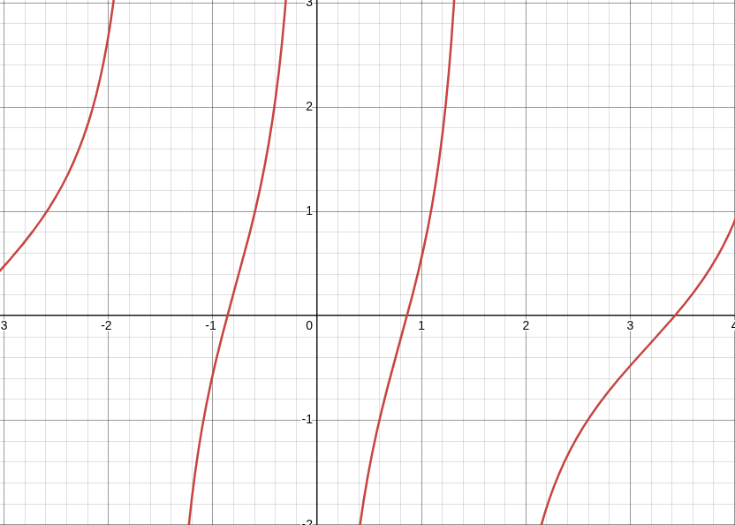
Рисунок 1 — График f(x)

Разработка программы.
Программа, реализующая метод бисекции, была написана на языке программирования С++.
Функция double F(double x) вычисляет значение фукнции f(x):
double F(double x){
return tan(x) - 1/x;
}
Функция double HORDA(double Left, double Right, double Eps, int &N) реализует метод хорд, итеративно приближает корень, пока значение функции в текущем приближении не станет меньше заданной точности эпсилон.
Принимаемые аргументы:
- double Left — левая граница отрезка;
- double Right — правая граница отрезка;
- double Eps — точность вычисления корня;
- int &N — количество итераций, требуемое для вычисления корня.
Возвращаемое значение:
- double root — искомый корень.

Функция double Round (double X, double Delta) округляет значение X с точностью Delta.
Принимаемые аргументы:
- double X — значение для округления;
- double Delta — точность округления.
Возвращаемое значение:
- double val — округленное значение.

Исходный код находится в приложении А.

Исследование скорости сходимости.
Скорость сходимости для метода хорд вычисляется по формуле:
,
где - значение корня на текущей итерации, - значение корня на предыдущей итерации, - значение корня, наиболее близкое к действительному. Возьмем при точности вычисления как эталонное.
Рассмотрим последовательно каждую итерацию для и ее скорость сходимости (см. рис. 1). По графику видно, что скорость сходимости уменьшается на каждом шаге, следовательно, метод сходится.
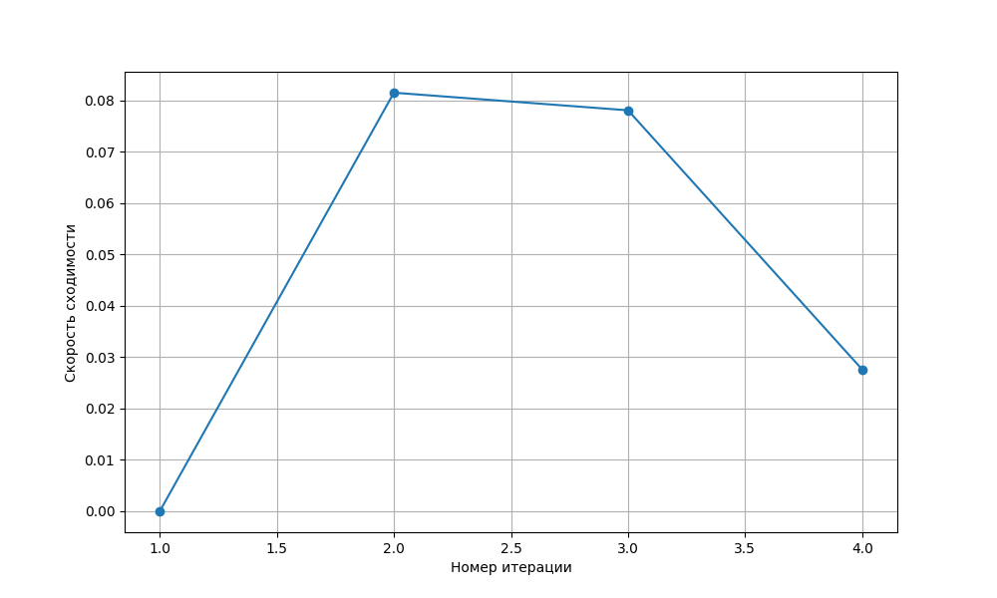
Рисунок 2 — График сходимости метода хорд

Тестирование.
В таблице 1 приведены результаты работы программы для различных значений эпсилон.
Таблица 1 - Результаты тестирования
Входные данные | Выходные данные
0.1 | 0.9
0.01 | 0.86
0.001 | 0.860
0.0001 | 0.8603
0.00001 | 0.86033
0.000001 | 0.860334

Чувствительность метода к ошибкам в исходных данных.
Для исследования обусловленности метода использовалась функция Round, которая производила округление левой и правой границы отрезка с точностью delta для симуляции ошибок в исходных данных. Результаты показаны в таблице 2.
Таблица 2 - Исследование обусловленности метода хорд
Eps | Delta | Root
0.1 | 0.1 | 0.88
0.1 | 0.01 | 0.861
0.1 | 0.001 | 0.8614
0.1 | 0.0001 | 0.86142
0.1 | 0.00001 | 0.861418
0.1 | 0.000001 | 0.8614176
0.1 | 0.0000001 | 0.86141756
0.1 | 0.00000001 | 0.861417564
0.01 | 0.1 | 0.861
0.01 | 0.01 | 0.8614
0.01 | 0.001 | 0.86142
0.01 | 0.0001 | 0.861418
0.01 | 0.00001 | 0.8614176
0.01 | 0.000001 | 0.86141756
0.01 | 0.0000001 | 0.861417564
0.01 | 0.00000001 | 0.8614175641
0.001 | 0.1 | 0.8604
0.001 | 0.01 | 0.86042
0.001 | 0.001 | 0.860422
0.001 | 0.0001 | 0.8604223
0.001 | 0.00001 | 0.86042227
0.001 | 0.000001 | 0.860422274
0.001 | 0.0000001 | 0.8604222737
0.001 | 0.00000001 | 0.86042227369
0.0001 | 0.1 | 0.86034
0.0001 | 0.01 | 0.860341
0.0001 | 0.001 | 0.8603409
0.0001 | 0.0001 | 0.86034089
0.0001 | 0.00001 | 0.860340889
0.0001 | 0.000001 | 0.8603408887
0.0001 | 0.0000001 | 0.86034088866
0.0001 | 0.00000001 | 0.860340888662
0.00001 | 0.1 | 0.860334
0.00001 | 0.01 | 0.8603342
0.00001 | 0.001 | 0.86033419
0.00001 | 0.0001 | 0.860334190
0.00001 | 0.00001 | 0.8603341901
0.00001 | 0.000001 | 0.86033419015
0.00001 | 0.0000001 | 0.860334190149
0.00001 | 0.00000001 | 0.8603341901493
0.000001 | 0.1 | 0.8603336
0.000001 | 0.01 | 0.86033364
0.000001 | 0.001 | 0.860333639
0.000001 | 0.0001 | 0.8603336385
0.000001 | 0.00001 | 0.86033363852
0.000001 | 0.000001 | 0.860333638525
0.000001 | 0.0000001 | 0.8603336385248
0.000001 | 0.00000001 | 0.86033363852479

Будем считать, что значение 0.860334, полученное без симуляции ошибок в исходных данных при эпсилон 1e-6, наиболее близким к реальному.
Из таблицы можно заметить, что при небольших ошибках в исходных данных в результате меняются только 1-2 последние цифры результата. Это значит, что метод устойчив к ошибкам в исходных данных и дает относительно точные результаты.

Вывод.
В результате выполнения лабораторной работы был изучен метод хорд для решения нелинейных уравнений; написана программа на языке С++, реализующая алгоритм для различных значений точности вычислений; проведено исследование сходимости метода (сходится). Также была исследована обусловленность метода. Установлено, что метод хорд устойчив к ошибкам входных данных и выдает относительно точный результат.

Приложение А
Исходный код программы

Файл lb4.cpp

#include <iostream>
#include <cmath>
#include <fstream>
#include <iomanip>

double F(double x){
return tan(x) - 1/x;
}

double HORDA(double Left, double Right, double Eps, int &N){
double FLeft = F(Left);
double FRight = F(Right);
double X,Y;

if (FLeft*FRight>0.0) {
std::cout << "Неверное задание интервала\n";
exit(1);
}

if (Eps<=0.0) {
std::cout << "Неверное задание точности\n";
exit(1);
}

N=0;

if (FLeft==0.0) return Left;
if (FRight==0.0) return Right;

do{
X = Left - (Right - Left)*FLeft / (FRight - FLeft);
Y = F(X);

if (Y == 0.0) return (X);

if (Y*FLeft < 0.0){
Right=X;
FRight=Y;
} else {
Left=X;
FLeft=Y;
}
N++;

} while ( fabs(Y) >= Eps );

return(X);
}

double Round (double X, double Delta){
if (Delta<=1E-9) {
std::cout << "Неверное задание точности округления\n";
exit(1);
}

if (X>0.0)
return (Delta*(long((X/Delta)+0.5)));
else
return (Delta*(long((X/Delta)-0.5)));
}

int main(){
int N;
double left = 0.5;
double right = 1.0;

std::ofstream file("results.txt");
file << "Количество итераций\tТочность вычисления\tТочность округления\tКорень\n";

for (double e = 0.1; e >= 0.000001; e *= 0.1){
int cntSignesE = static_cast<int>(-log10(e));

double root = HORDA(left, right, e, N);
file << std::fixed << std::setprecision(cntSignesE);
file << N << '\t' << e << '\t' << 0 << '\t' << root << '\n';

for (double delta = 0.1; delta > 1E-9; delta *= 0.1){
double rootWithRound = HORDA(Round(left, delta), Round(right, delta), e, N);

int cntSignesDelta = static_cast<int>(-log10(delta));
file << std::fixed << std::setprecision(cntSignesE);
file << N << '\t' << e << '\t';
file << std::fixed << std::setprecision(cntSignesDelta);
file << delta << '\t';
file << std::fixed << std::setprecision(cntSignesE+cntSignesDelta);
file << rootWithRound << '\n';
}
}

file.close();

return 0;
}

Файл lb4_convSpeed.cpp

#include <iostream>
#include <cmath>
#include <fstream>
#include <iomanip>
#include <vector>

double F(double x){
return tan(x) - 1/x;
}

double HORDA(double Left, double Right, double Eps, std::vector<double>& N){
double FLeft = F(Left);
double FRight = F(Right);
double X,Y;

if (FLeft*FRight>0.0) {
std::cout << "Неверное задание интервала\n";
exit(1);
}

if (Eps<=0.0) {
std::cout << "Неверное задание точности\n";
exit(1);
}

if (FLeft==0.0) return Left;
if (FRight==0.0) return Right;

double x0 = 0.860334;
std::vector<double> roots;

do{
X = Left - (Right - Left)*FLeft / (FRight - FLeft);
Y = F(X);

if (Y == 0.0) return (X);

if (Y*FLeft < 0.0){
Right=X;
FRight=Y;
} else {
Left=X;
FLeft=Y;
}

double c = 0.0;

if (roots.size()){
c = fabs(X - x0) / fabs(roots.back() - x0);
}

roots.push_back(X);
N.push_back(c);

} while ( fabs(Y) >= Eps );

return(X);
}

int main(){
double left = 0.5;
double right = 1.0;
std::vector<double> N;

std::ofstream f("convergenceSpeed.txt");
f << "№ итерации\tСкорость сходимости\n";
f << std::fixed << std::setprecision(6);

double root = HORDA(left, right, 1e-5, N);

for (int i = 0; i < N.size(); i++){
f << i+1 << '\t' << N[i] << '\n';
}

f.close();

return 0;
}

